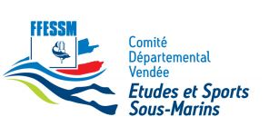
COMPTE-RENDU REUNION COMMISSION AUDIOVISUELLE
du 10/05/2017 – Maison des Sports – La Roche-sur-Yon

La Commission audiovisuelle s’est réunie le 10/05 dernier à la maison des sports de la Roche-sur-Yon, avec pour objectif principal de donner un nouveau dynamisme à cette commission.

Etaient présents : 12 personnes / 6 clubs représentés
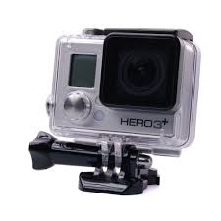
CLUBS
Eric LESUEUR SAC
Nadine ROUMANEIX SAC
Hervé MARSAUD SCY
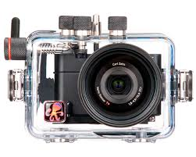
Catherine THIBAUD PSV
Estelle GUERY SCY
David MONNIER CAPS
Nadine ROLLAND CAPS
Michel ROLLAND CAPS
Marc-André MOUNIER Immersyon
Cécile LONGEPE Rev’ de Kraken
Jean-Marie LEVASSEUR SCY
Gaëtanne BONNAUDET SCY

Ordre du jour

- Présentation rapide d’un logiciel de montage (photos/Vidéos) MAGIX
Animation : Jean-Marie LEVASSEUR

- Collecte d’idées d’actions au niveau du département
Animation : Gaëtanne BONNAUDET

- Présentation jeu en Atlantique : 1ère chasse aux trésors sous-marins
Animation : Cécile LONGEPE

1 - Présentation rapide d’un logiciel de montage (photos / Vidéos) MAGIX

Magix commercialise des logiciels de montage photos et vidéo.
Un logiciel de base à un prix très abordable (entre 15 à 50 € selon les promotions).
Un autre logiciel plus performant à environ 80 €.
Les 2 logiciels s’utilisent quasiment de la même manière.
L’avantage par rapport à un logiciel gratuit :
- Mise à jour gratuite du logiciel
- Pas de bug

Jean- Marie nous fait une présentation rapide du logiciel.
Du fait de l’intérêt des participants, une journée de formation sera programmée le 15/10/2017.

2. Les idées collectées (En vrac et sans ordre chronologique)

- Collecter des photos (cadres) pour compléter la 1ère collection
  - Expositions (par thème : épaves, voyages…)
- Organiser des dîners interclubs
- Organiser des moments de partage
  - Utilisation appareils
  - Mutualisation de compétences
  - Utilisation logiciels…
- Organiser des formations N1 ou N2 (Théorique/PRATIQUE)
- Organiser des stages de 3 ou 4 jours orientés photos/biologie
- Organiser une journée sur le montage photos/vidéos
- Organiser une formation sur l’éclairage
- Organiser des concours photos sur un thème
- S’ouvrir vers le milieu scolaire
  - Conférences
  - Expositions itinérantes…
- Organiser un festival photo
- Faire une vidéo/photos sur la plongée en Vendée
- Créer un album photos de ce que nous voyons en Atlantique
- Créer un calendrier qui pourrait être remis à l’Assemblée Générale annuelle
…/…

LES IDEES RETENUES SUR CETTE ANNEE

- Dimanche 02/07/2017
  - Apport théorique sur la biologie en eau douce
  - Snorkeling pour prise de photos/vidéos de surface
    - Animateur : Marc-André MOUNIER
    - Lieu : Carrière des Coux

- Dimanche 15/10/2017
  - Utilisation logiciel MAGIX (Photos/vidéos)
    - Animateur : Jean-Marie LEVASSEUR
    - Lieu : Maison des sports

- Novembre et décembre 2017
  - Conception d’un album photo
    - Animateur : Gaëtanne BONNAUDET
    - Participants : Catherine et Cécile
    - Lieu : A déterminer

3. Présentation jeu en Atlantique : 1ère chasse aux trésors sous-marins

Le CODEP 85 organise sa 1ère chasse aux trésors sous-marins.
Cécile LONGEPE nous présente le projet.
Ce jeu unique en Atlantique aura lieu entre le 01/05/2017 et le 31/10/2017.
Il s’agit de photographier des espèces végétales et animales.
Les plus beaux clichés remporteront de magnifiques cadeaux.

Pour obtenir plus de renseignements, consulter le site internet :
http://codep85ffessm.e-monsite.com
ou
la page facebook@codep85ffessm.

Alors tous à vos appareils photos durant cet été…

Contact : Gaëtanne BONNAUDET
Tél. : 06.86.34.71.61
Mail : g.bonnaudet@club-internet.fr

